

Breisach - Juni 2014

PRESSEMELDUNG

Neue Erismann-Kollektion 'à la maison'

Wände mit Frischekick in Küche und Bad
Die Kollektion "à la maison" setzt mit ihren quirligen, frischen Motiven neue Akzente in Küche und Bad. Inspiriert von Kaffeeduft, Meer und Küste entstehen Dessins, die gute Stimmung verbreiten. Die Bad-Motive begeistern mit maritimen Leuchttürmen, Seesternen, Herzmuscheln und kleinen Fischen. Für den Küchenbereich stehen Kaffee- und Esskultur im Focus.

Laufzeit: ohne | Material: Strukturtapete auf Vliesträger | Inhalt: 24 Tapeten

www.erismann.de
Zeichen Fließtext (inkl. Leerzeichen): 387

KONTAKT:

Erismann & Cie. GmbH - Hafenstraße 19 - 79206 Breisach
Silvia Reddmann - Leitung PR/Online Marketing
Fon: +49 7667 909-186 * Fax: +49 7667 909-270 * Mobil +49 151 649 616 16
silvia.reddmann@erismann.de * presse@erismann.de * www.erismann.de

Bildmaterial:

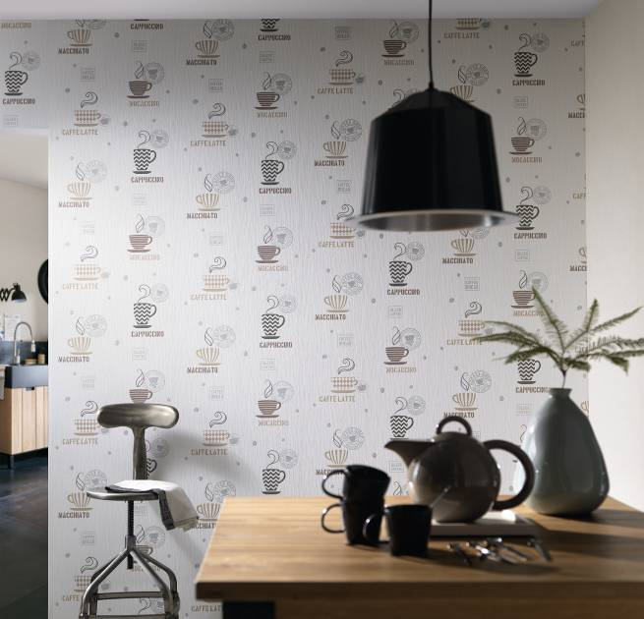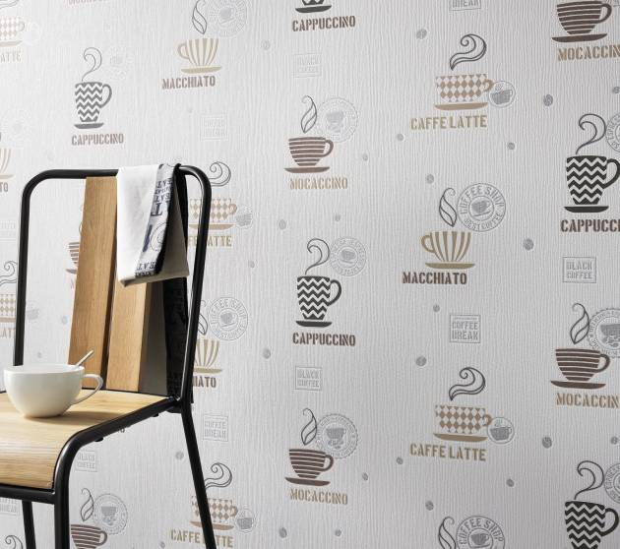
Erismann-Kollektion ' à la maison' / Kaffeeduft liegt in der Luft

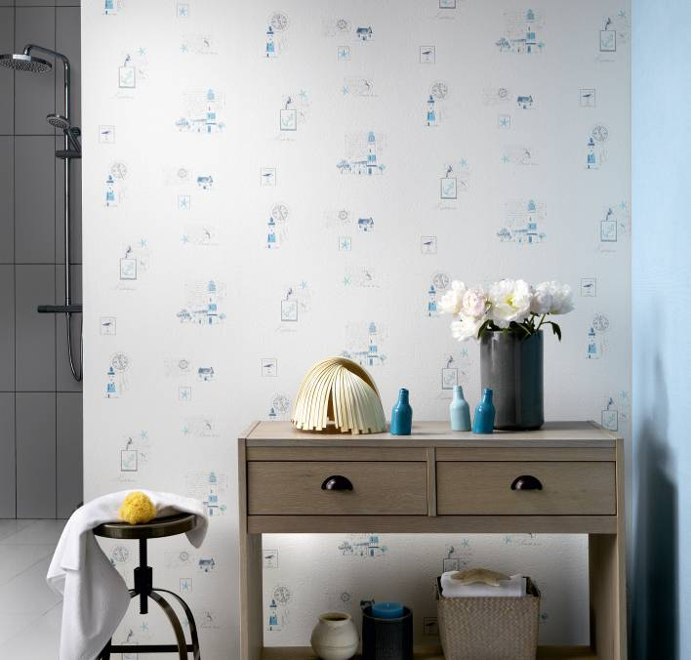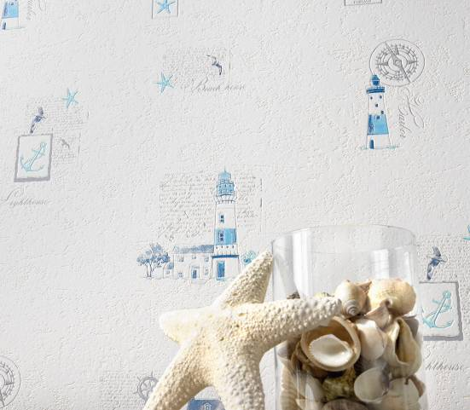
Erismann-Kollektion ' à la maison' / Leuchttürme und Seesterne bringen Schwung in den Morgen

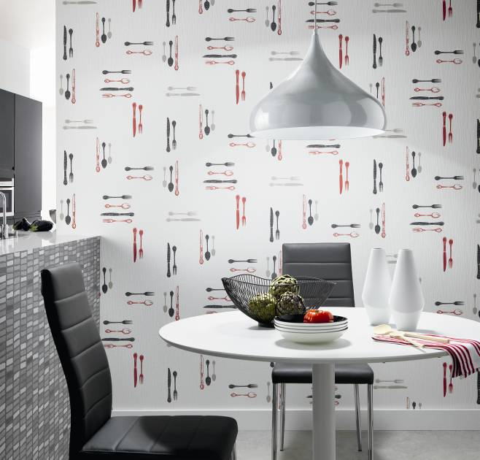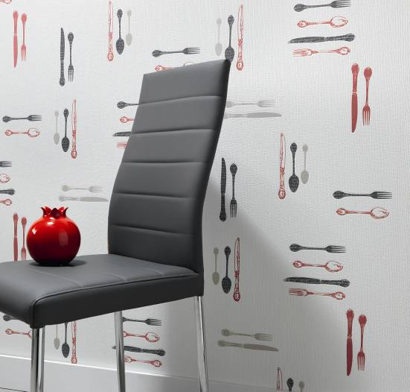
Erismann-Kollektion ' à la maison' / Freche Besteckmotive für die moderne Essecke

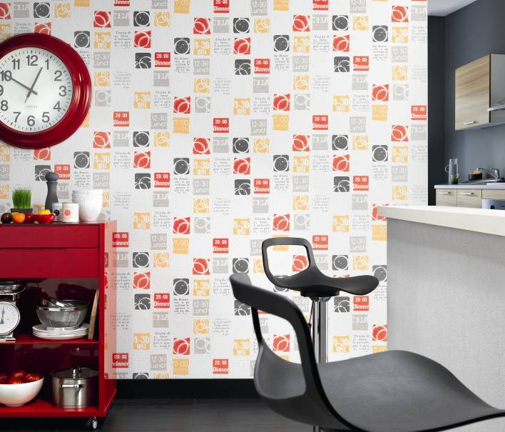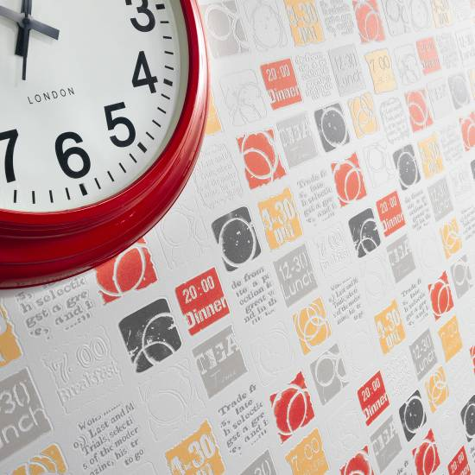
Erismann-Kollektion ' à la maison' / Motive mit Frischekick für die Küche

Foto: Erismann & Cie. GmbH

